國立臺東高級中學 | 105學年度  第二學期 | 第二次期中考 | 高二數學科試卷
適用班級：2-1~2-9
班級____________座號______ 姓名_________________
ㄧ、是非題 (每格2分)
A﹐B為2×2方陣﹐I為2階單位方陣, 正確敘述請畫O, 錯誤敘述請畫×
（ ）1. ( A+B ) ×C＝A×C+B×C
（ ）2. 若det(A)≠0﹐且AB＝AC﹐則B＝C
（ ）3. 若AB＝C﹐則BA＝C
（ ）4. 若A²＝I﹐則 A＝A ⁻¹
（ ）5. 若A²＝I﹐則 A＝I或A＝－I

二、填充題
題數 數 | 1 | 2 | 3 | 4 | 5 | 6 | 7 | 8 | 9 | 10 | 11 | 12 | 13 | 14 | 15 | 16 | 17 | 18
得分 | 8 | 16 | 24 | 30 | 36 | 42 | 48 | 52 | 56 | 60 | 63 | 66 | 71 | 73 | 75 | 78 | 81 | 84

1.設A＝[ a_{ij} ]₂×₃是一個2 × 3階矩陣﹐其中 a_{ij}＝3 i＋j﹐則矩陣A＝_____________

2.已知矩陣 A＝，B＝，若 A＝B，則( x，y，u，v )=_________________

3.試求矩陣的乘積﹕ = _______________

4.設A＝，B＝，若A×B＝，則＝_______________
5.設A＝﹐B＝﹐若X＋3B＝4A﹐則矩陣X＝________________
6.已知矩陣A滿足 且 ﹐則＝ __________
7.已知是一個轉移矩陣，並且其行列式(值)為。則=__________

- 設某城市其市區及郊區人口遷移狀況如下：每年住在市區的人有 80％留在市區，有 20％流向郊區；而郊區的人有 70％留在郊區，有 30％流向市區。已知市區與郊區目前人口數分別為 40萬人和 20萬人。假設每年的人口遷移比例皆相同，求(1)求兩年後市區的人口數為__________人 (2)求長時間後結構趨於穩定時,市區及郊區人口比例為_____________

9. 若矩陣 經過一系列的列運算後可以化成 ，則方程式的解=_________

10.0設 a，b，c 為實數，下列有關線性方程組 若此線性方程組有無限多解，則數對_________

11.求滿足下列各條件的拋物線方程式：
(1)準線為 L：x＝3，焦點為 F（－3，0）: _________________
(2)準線為 L：y＝－4，焦點為 F（5，2）: _________________

12.已知一拋物線的方程式為 y²－4y－8x－12＝0，求焦點坐標______________

13.今有ㄧ拋物線頂點為V，焦點為F，若P，Q為拋物線上兩點，且PVQF是一個邊長為6的菱形，則弦長為__________

14如圖，有一座拋物線形的拱橋，拱頂離水面 4 公尺，此時水面寬 8 公尺，試問：當水面上升 2 公尺後，水面寬為_____________公尺
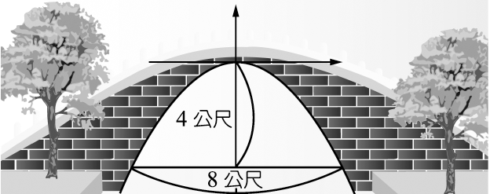

請考生注意 , 按照組別作答
自然組考題 (班級:2-1,2-2,2-3,2-4,2-9)  15.設 A＝，試求L：x + 2y＝6 經過 A 變換後的新方程式  為____________  16.已知△OAB為正三角形，O ( 0 , 0 )，A (－1 ,$\sqrt{3}$)，且B點  在第一象限，則B之坐標為____________ | 社會組考題 (班級:2-5,2-6,2-7,2-8)  15若＝，= ，  則____________  16.設 A＝的乘法反方陣存在，  則 x的限制條件為________________

三、多重選擇題(全對得3分, 錯一個選項得2分, 其餘均不給分)
( )1.下列哪些選項中的矩陣經過一系列的列運算後可以化成？
(1) (2) (3) (4) (5)
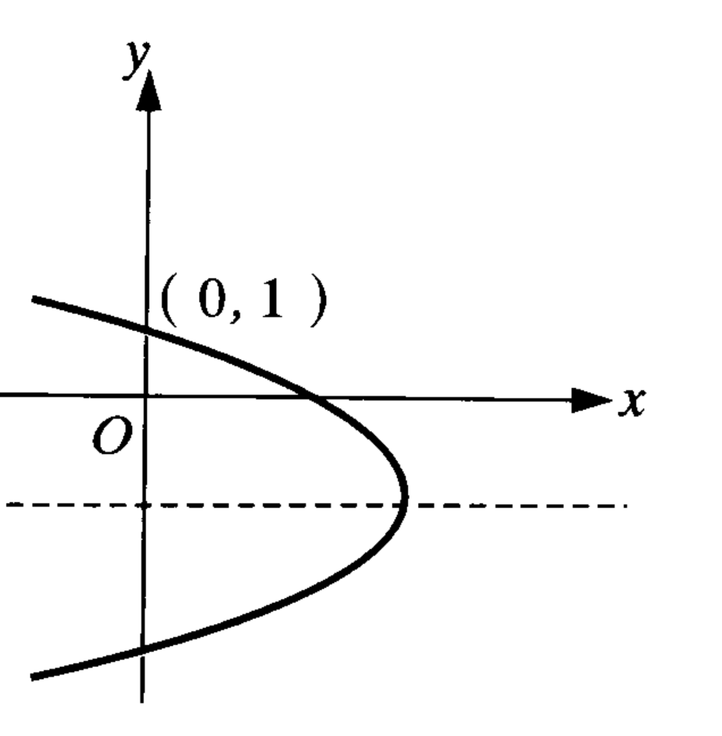
( )2.如圖，已知拋物線方程式 x＝ay²＋by＋c，請選出正確敘述選項。
(1) (2) (3) (4) (5)

